Obóz letni Pogorzelica
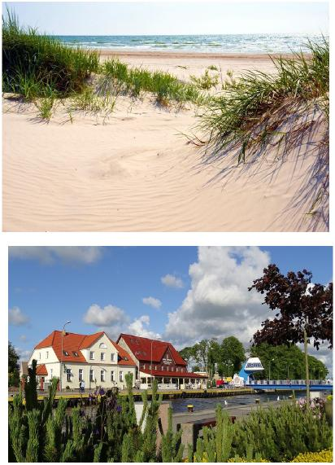
26.07 – 10.08.2017

POGORZELICA – urokliwa miejscowość letniskowa nad Bałtykiem, położona w województwie zachodniopomorskim, w powiecie gryfickim, słynąca z pięknej, piaszczystej plaży.
Zakwaterowanie – Ośrodek Wczasowy „Komandor” -
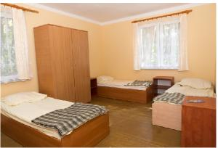
obiekt położony na dużym zalesionym i ogrodzonym terenie oddalony od morza o około 400 metrów. Zakwaterowanie w bungalowach typu studio – 10 osobowe (wspólna cześć sanitarna na 3 pokoje), domki są po kapitalnym remoncie, posiadają nowe łazienki, toalety, nowe plastikowe okna, wymienione tynki. Układ pokoi bungalowie to: 2 x 3 osoby i 1 x 4 osoby. W każdym module znajduje się hall, osobno łazienka i toaleta. Bungalowy są położone obok siebie.

Galeria: http://www.owkomandor.pl/galeria/domki-typu-studio-z-wspolna-lazienka/
Na terenie ośrodka znajdują się:
- miejsce na ognisko, grille, sale TV, Video-DVD, WiFi, sala dyskotekowa,
- boiska do siatkówki, koszykówki i kometki, plac zabaw dla dzieci,
- miejsce przystosowane do organizacji zajęć z animacji dla dzieci i dorosłych,
- wypożyczalnia rowerów oraz sprzętu sportowego.
W okolicy znajduje się wiele atrakcji m. in. latarnia morska w Niechorzu i ruiny kościoła na klifie w Trzęsaczu.
Wyżywienie - 3 x dziennie + podwieczorek w stołówce ośrodka, od obiadu w dniu przyjazdu do obiadu + prowiant w dniu wyjazdu.
Dojazd - autokar o podwyższonym standardzie – pozostaje z grupą na miejscu.
Termin: 26.07 – 10.08.2017
Cena = 1.400zł grupa 40 osób
Cena obejmuje:
- przejazd autokarem – pozostaje z grupą na miejscu,
- 13 nocleg6w w OW Komandor, pokoje 3, 4 osobowe, dla kadry 2 osobowe
- 14dni wyżywienia wg programu 3 x dziennie + podwieczorek na miejscu w stołówce ośrodka + prowiant na drogę powrotną,
- ubezpieczenie NNW – kraj,
- opiekę ratowników WOPR na plaży.
  - wieczorki przy ognisku z pieczeniem kiełbasek

  - wycieczki autokarowe:
- Krajobrazy wyspy Wolin – wycieczka z lokalnym przewodnikiem: jezioro Turkusowe, wzgórze Gosań – klify, panorama 44 wysp ze wzgórza Zielonka, Międzyzdroje, Świnoujście, twierdza Fort Gerharda, Fort Zachodni, Latarnia Morska i Podziemne Miasto.
- Przejazd kolejką wąskotorową z Pogorzelicy do Niechorza i Trzęsacza – zwiedzanie ruin kościoła na klifie oraz latarni morskiej.
- Kołobrzeg – zwiedzanie z lokalnym przewodnikiem.
Cena nie obejmuje :
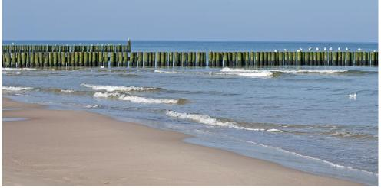
- biletów wstępu do zwiedzanych obiektów oraz lokalnych przewodników ok. 30 zł/os

